Introduction
Le projet consiste à créer un site de vente d'albums de musique, avec panier d'achat. Pour les besoins de ce TP, le projet s'arrête à l'ajout d'items au panier. La facturation sera abordée au cours de Web 2.

Modèle de données
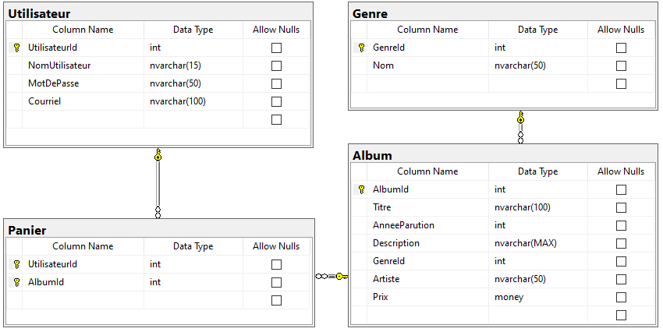

La table Utilisateur représente les utilisateurs du site. Ils doivent créer un compte, et ensuite s'authentifier sur le site, pour procéder à un achat.
La table Album représente un album de musique qui peut être acheté.
La table Genre qualifie les albums avec un descriptif (exemples: Rock/Pop, Classique, Électronique).
La table Panier représente les albums que les utilisateurs ont ajouté à leur panier.

Partie 01 – Interface administrateur.

Genre.
- Complétez la classe Genre.
  - Le champ GenreId est PrimaryKey et Identity.
  - Le champ Nom est obligatoire.
- Complétez la classe DALGenre, permettant la mise-à-jour de la table Genre.
- Écrire le contrôleur Genre, qui permet de lister/créer/modifier/supprimer des genres, qui viennent qualifier les albums.
- Marquez le contrôleur de l'attribut [Authorize(Users = "admin")]

Album
- Complétez la classe Album.
  - Le champ AlbumId est PrimaryKey et Identity.
  - Le champ Titre est obligatoire et de longueur 100 maximum.
  - L'année de parution est obligatoire et doit être compris entre 1930 et 2100.
  - Description est obligatoire (Multiligne).
  - Artiste est obligatoire et de longueur 50 maximum.
  - Prix est obligatoire et doit être compris entre 10 et 100$
  - GenreId est la clé migrée de la table Genre. Obligatoire.
  - Cover
- Complétez la classe DALAlbum, permettant la mise-à-jour de la table Album.
- Marquez le contrôleur de l'attribut [Authorize(Users = "admin")]
- Écrire le contrôleur Albums, qui permet de lister/créer/modifier/supprimer des albums.
- À l'ajout, l'image de l'album est obligatoire. L'image est sauvegardée dans le dossier /Content/Image/Albums/00000X.jpg où X est le AlbumId (donné par la propriété Cover).
- À la modification, l'image de l'album n'est pas obligatoire. Si une image est présente, elle vient remplacer l'ancienne image.

- La liste d'albums présente les albums en affichant le nom de l'album, son image et son prix (4 albums par ligne).
Nom (Artiste)
(Photo)

Prix
Lien Editer
Lien Suprimer
- La liste d'albums permet de filtrer la liste en entrant une partie du nom de l'artiste et/ou du nom de l'album.

Il se pourrait que l'on doive ajouter un gestionnaire d'autorisation au projet. On en discutera en classe.
Il se pourrait que l'on doive ajouter un gestionnaire d'autorisation au projet. On en discutera en classe.

